Trường THCS Hoàng Lê Kha
Bộ Môn: Giáo dục thể chất
Họ và tên:…………………..
Lớp:…………………………
BÀI TẬP VỀ NHÀ
NĂM HỌC: 2022-2023
KHỐI 7
Chủ đề: BÀI THỂ DỤC 7
Thực hiện động tác: Thực hiện từ động tác 1→30
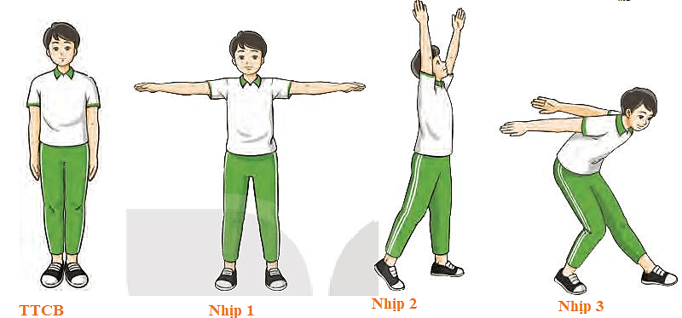
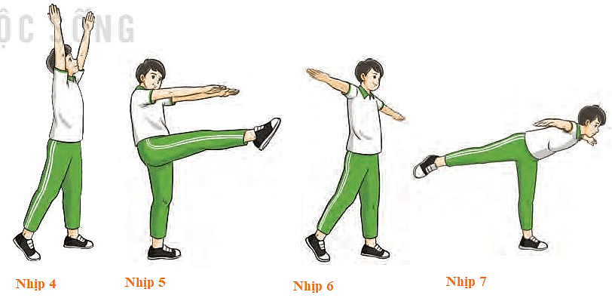

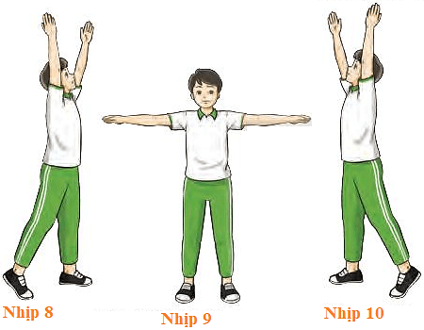
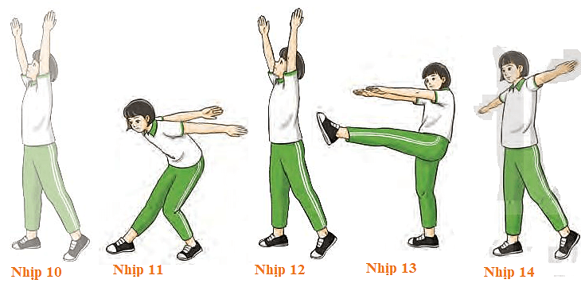
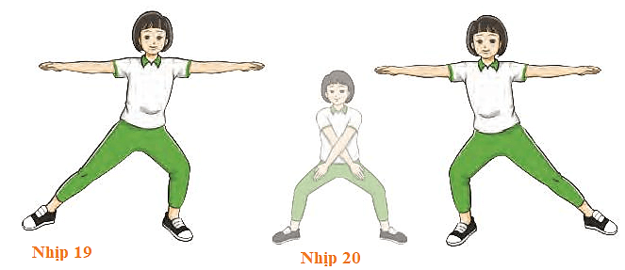
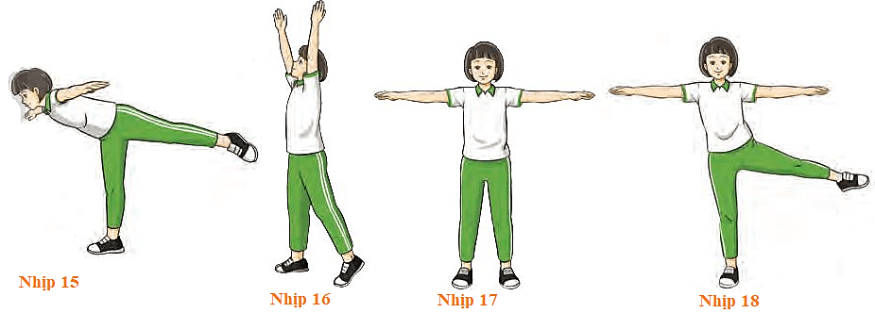

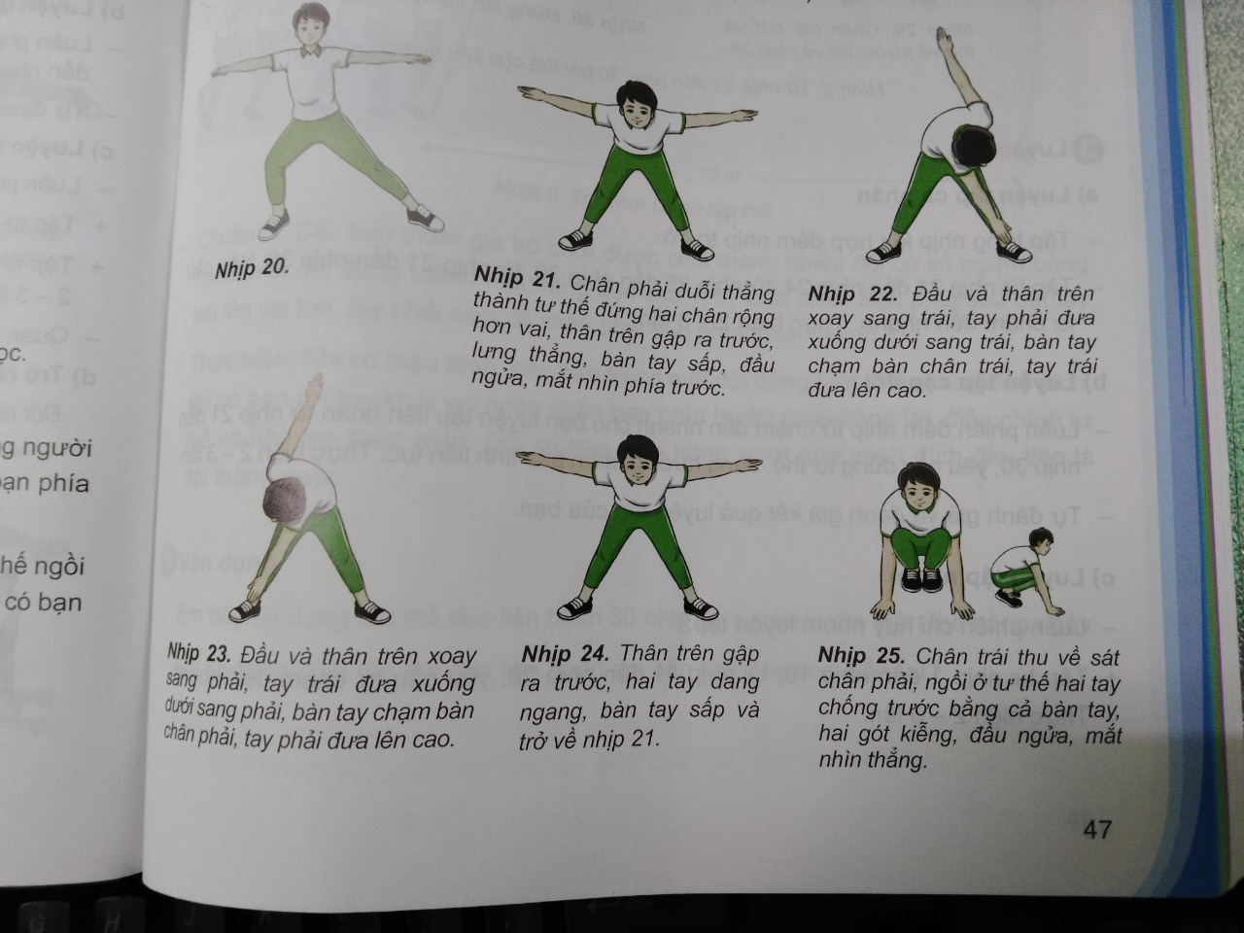

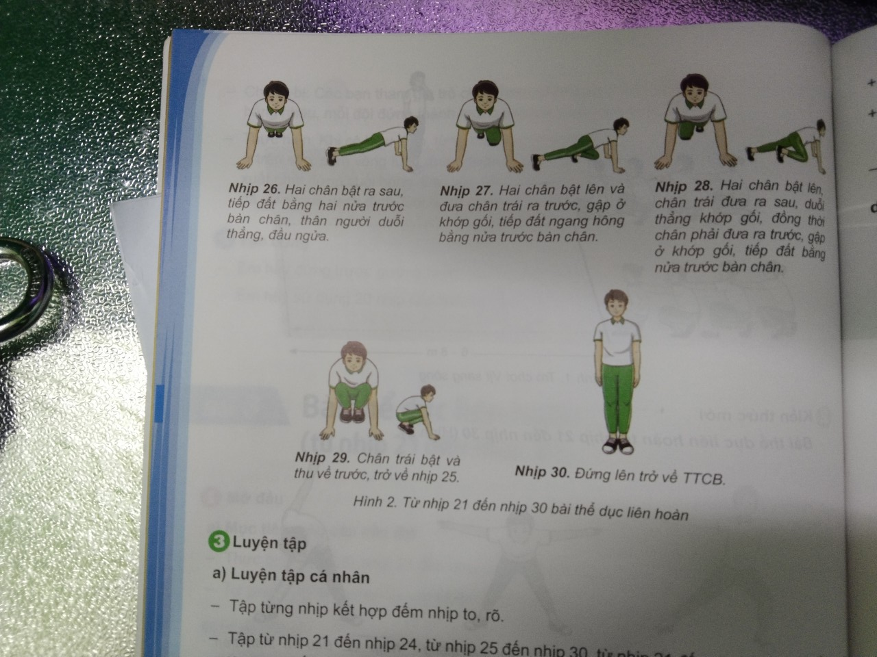

Chủ đề : NHẢY XA TẠI CHỖ
